**System Design**

**~My Copy~**

2013210111 남세현

VMWare에서 windows xp x86버전, masm 5.1를 사용하였습니다.

1. **목표**

MYCOPY라는 프로그램을 만드는 것이 목표입니다.

MYCOPY param1 param2 라고 입력하면 param1 이라는 파일의 데이터를 param2에 복사하고, 복사하는 단위는 512byte입니다(그러므로 param2의 파일 사이즈는 512의 배수이며, param1의 파일 크기보다 큰 것 중 가장 작은 512의 배수여야 함).

복사만 할 뿐 아니라 수정 날짜를 param1보다 1달 더 빠르게, 그리고 읽기 전용으로 셋팅을 해야합니다.

1. **실행 결과**



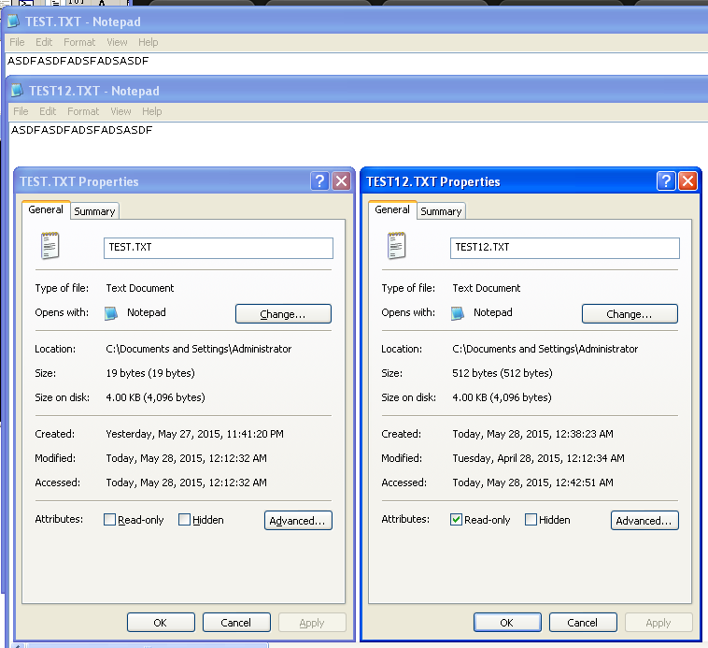

MYCOPY TEST.TXT TEST12.TXT 를 입력하면

1. 없었던 파일인 TEST12.TXT가 생성되고,
2. 512 byte단위로 복사를 해내서, 파일 내용이 같으며 파일 사이즈는 512 * n byte가 되고
3. Attiributes에 read only가 됨.
4. **구현**
   1. Int 21h func 51h를 이용하여 PSP를 찾아내고, 80H 부터 있는 Param들을 가져왔습니다.
      1. Source File은 20H, Destination File은 20H 부터 0DH 까지를 찾았습니다.
   2. Int 21h func 3DH로 Source file를 열었고
   3. Int 21h, func 3CH로 Destination File를 생성하였습니다.
   4. Int 21h, func 3FH로 source file로부터 512byte 만큼을 읽어와 buffer에 저장하고, 그것을 바로 int 21h, func 40h로 destination file에 write했습니다.
      1. Source file로 부터 읽어들인 양이 0byte가 될때까지 반복합니다.
   5. Int 21h, func 57H로 source File의 Date 정보를 얻어옵니다.
      1. Month 부분이 1월이면, year에서 1를 빼고 month를 12로 설정합니다.
      2. 그 외에는 month를 1 감소시켜줍니다.
      3. 변경한 Date 값으로 int 21h func 57H를 이용해서 Destination File를 설정합니다.
   6. Int 21h func 3EH로 파일을 닫습니다.
   7. Int 21h, func 43H로 destination file의 read only 부분을 set on 시킵니다.
5. **주의**

소스 파일은 HW9.ASM이라 되어있으나, LINK할 때 꼭 MYCOPY.EXE 로 실행파일을 생성하도록 해주십시오.